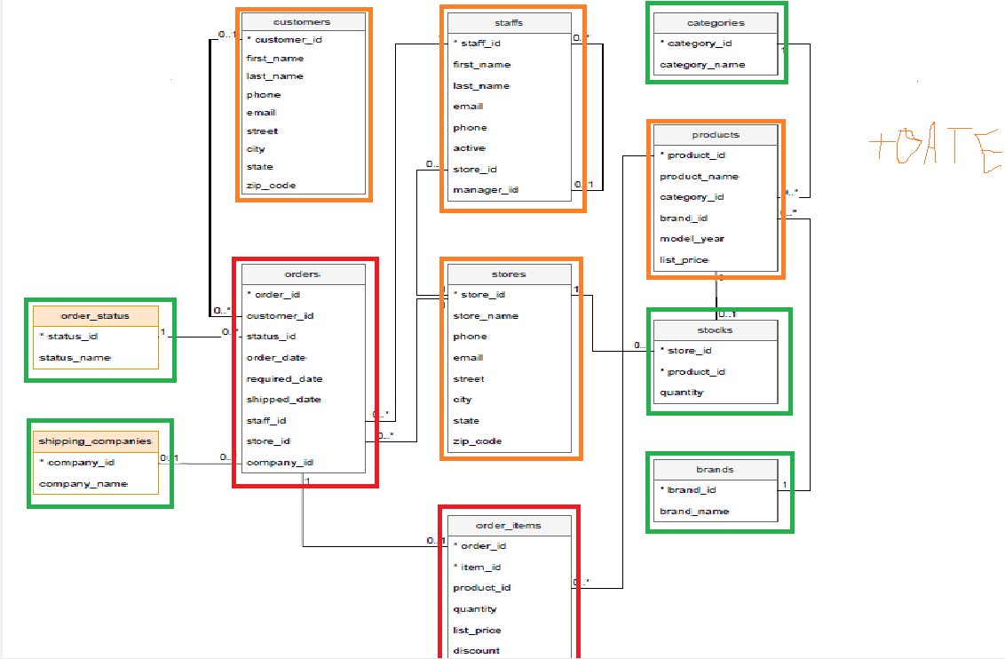

Escala:

Vermelho -> Facts

Laranja -> Dimensions

Verde -> Tabelas que vao ser integradas conforme abaixo

JOINS A FAZER:

FACTS TABLE -> Orders + Order_items + orders_status + shipping_companies

Dimensions: dCustomers, dStaffs, dStores, dProducts (products + brands+categories), dDate (criada manualmente)

Stocks desaparece

